作业2报告
- 题目内容

使用UDP协议设计一个字典查询服务协议，客户端发送要查询英文单词给服务器，服务器将对应的中文含义送给客户端，客户端显示出中文含义。
字典库参见dict.zip
- 开发过程
包括下面几部分：
      - 系统结构，C/S，通信过程（请求，应答）
采用C/S架构，使用socket实现Server和Client的通讯
      - 通信协议
UDP
- 系统测试
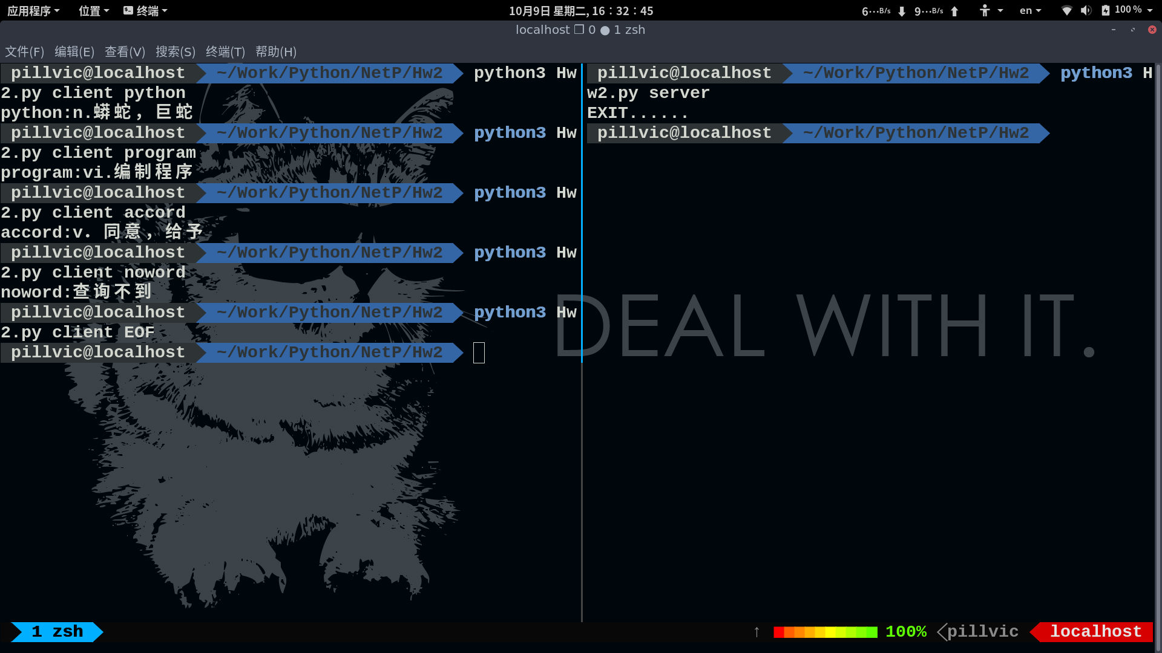

- 心得体会
文件的编码系统不只有一种，需要判断文件的编码系统，只有选择正确的编码方式才能正确的打开文件
server有时很难关闭，所以可以考虑通过client发送一个特殊终止符来终止server
- 源码
import sys
import socket

PORT = 6666
MaxBytes = 65536

if __name__ == '__main__':
if sys.argv[1] == 'server':
def buildDict(fileName, encode,dictA):
lines = open(fileName, encoding=encode).readlines()
for line in lines:
t = line.strip('\n').split(' ')
dictA[t[0]] = t[1]
return dictA
EngDict = dict()
EngDict = buildDict('dict/新东方红宝书.txt','gb18030', buildDict('dict/研究生入学考试.txt', 'gb2312', EngDict))

s = socket.socket(socket.AF_INET, socket.SOCK_DGRAM)
s.bind(('127.0.0.1', PORT))

while True:
data, address = s.recvfrom(MaxBytes)
message = data.decode('utf-8')
answer = EngDict.get(message, '查询不到')
s.sendto(answer.encode('utf-8'), address)
if message == 'EOF':
print('EXIT......')
break
elif sys.argv[1] == 'client':
s = socket.socket(socket.AF_INET, socket.SOCK_DGRAM)

while True:
if len(sys.argv) == 2:
request = input('Please input a word:')
else:
request = sys.argv[2]
s.sendto(request.encode('utf-8'), ('127.0.0.1', PORT))
answer = s.recvfrom(MaxBytes)[0].decode('utf-8')
if request == 'EOF':
break
print(request+':'+answer)
if len(sys.argv) !=2:
break

